Чашечка

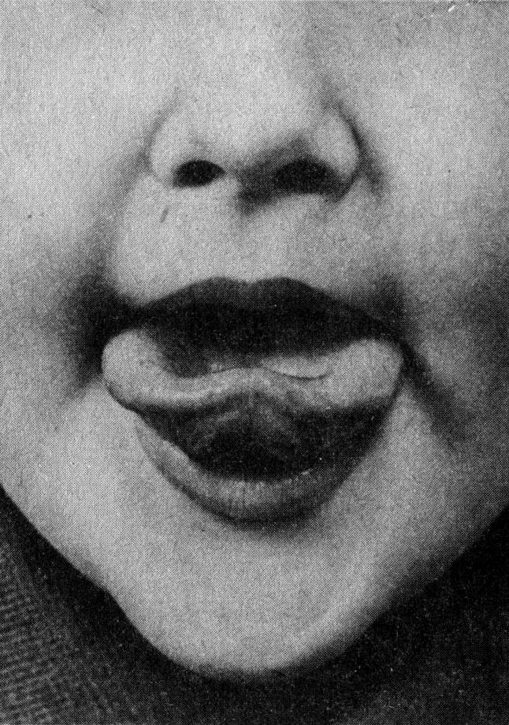

Язык широкий положи,
Его края приподними-
Получилась пиала,
почти круглая она.
Вот ее ты занеси
А края к зубам прижми.

Трубочка

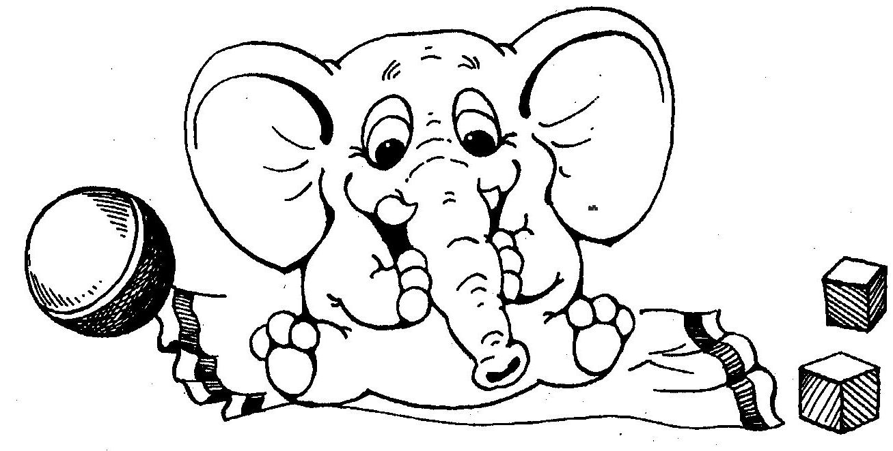

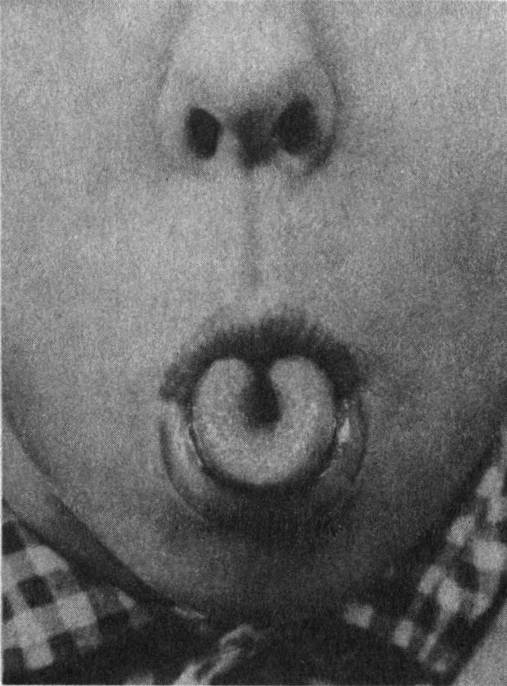

Подражаю я слону:
Язык хоботом тяну...
Даже если я устану
То тянуть не перестану.
Буду долго так держать,
Язычок свой укреплять.

Лошадка

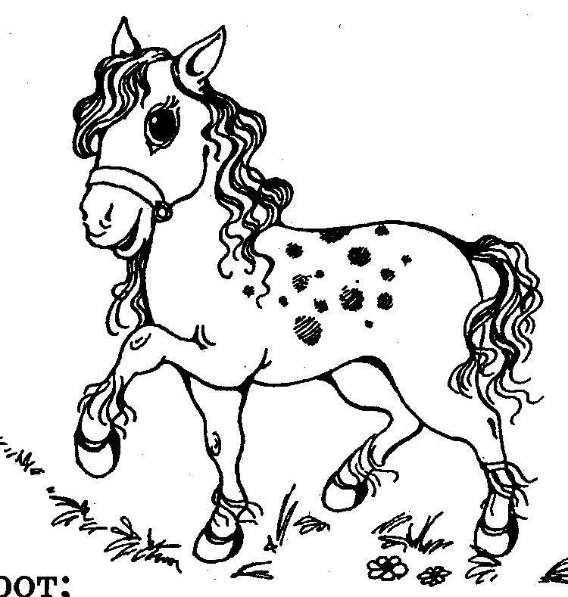

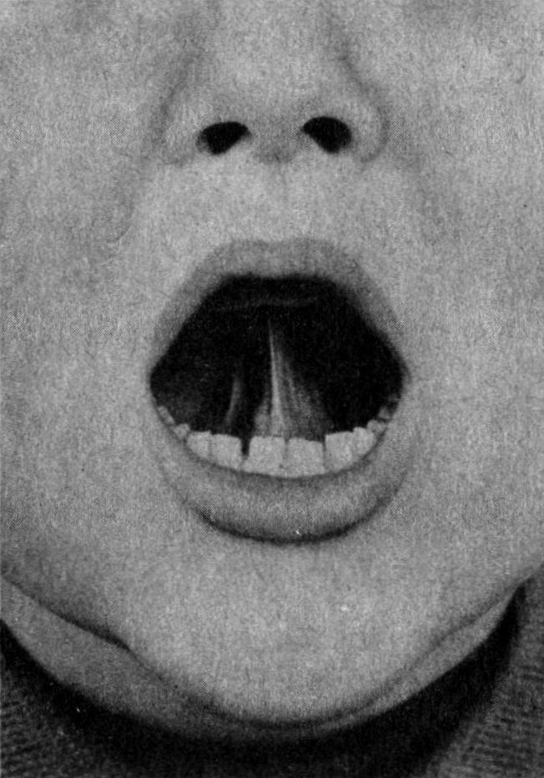

Скок-поскок, скок-поскок,
Подниму свой язычок.
Поскачу – пощелкаю,
Небушко потрогаю.
Как лошадка я скачу
Язычок размять хочу.

Часики

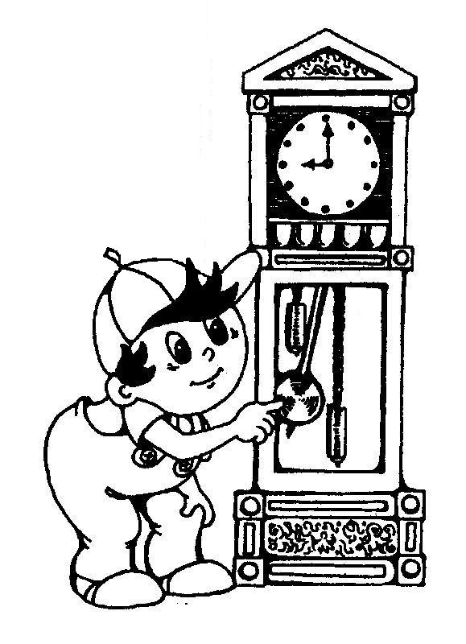

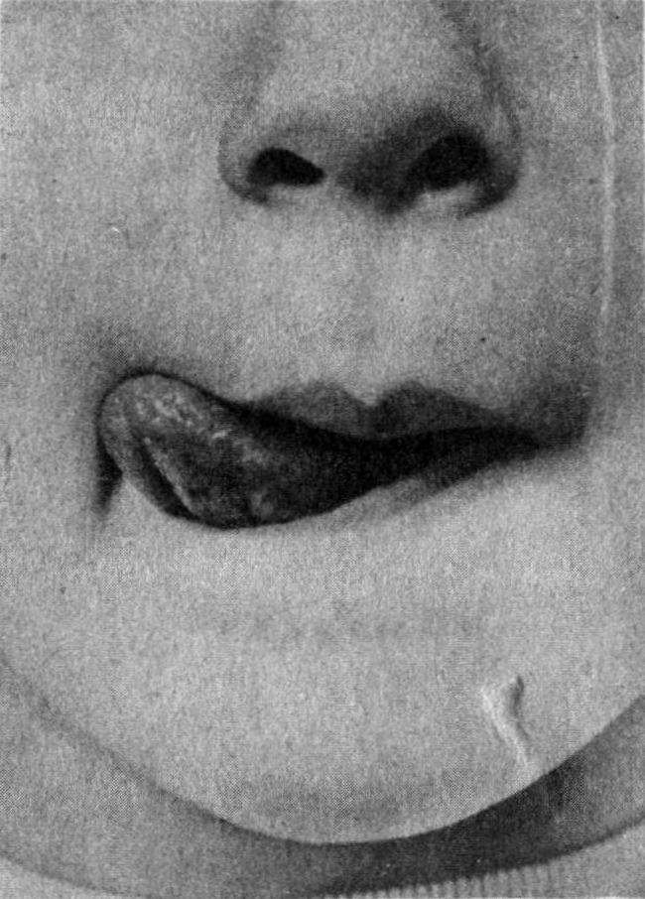

Влево, вправо,
Влево, вправо,
Мой язык скользит лукаво
Словно маятник часов
Покачаться он готов.

Иголочка
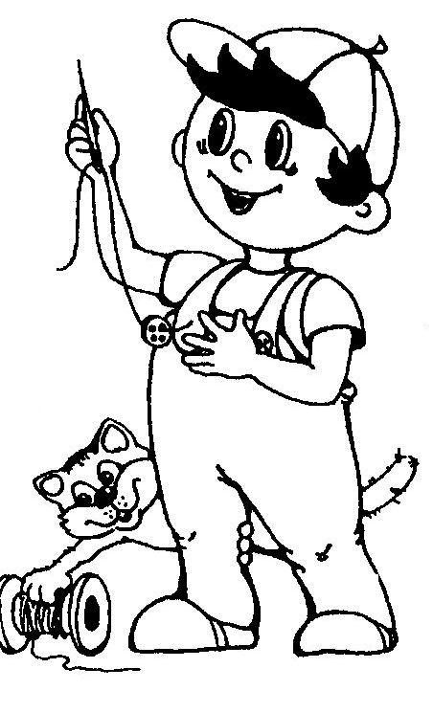
Язык в иголку превращаю,
напрягаю и сужаю.

Острый кончик потяну,
до пяти считать начну!

1, 2, 3, 4, 5!
Иголку я могу держать.

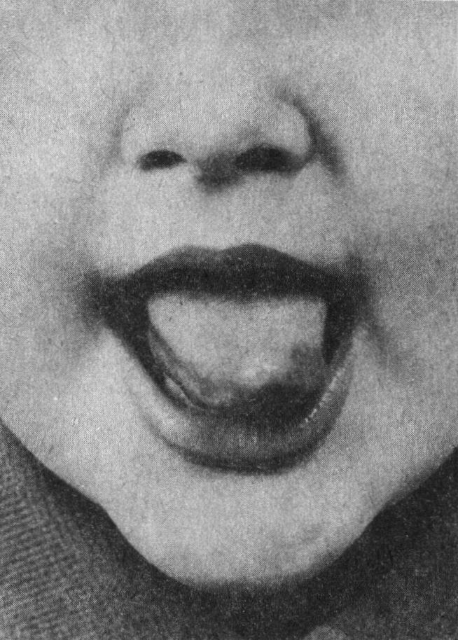

Рот открыть. Язык высунуть далеко вперед, напрячь его, сделать узким. Удерживать в таком положении 10-15с.

Качели

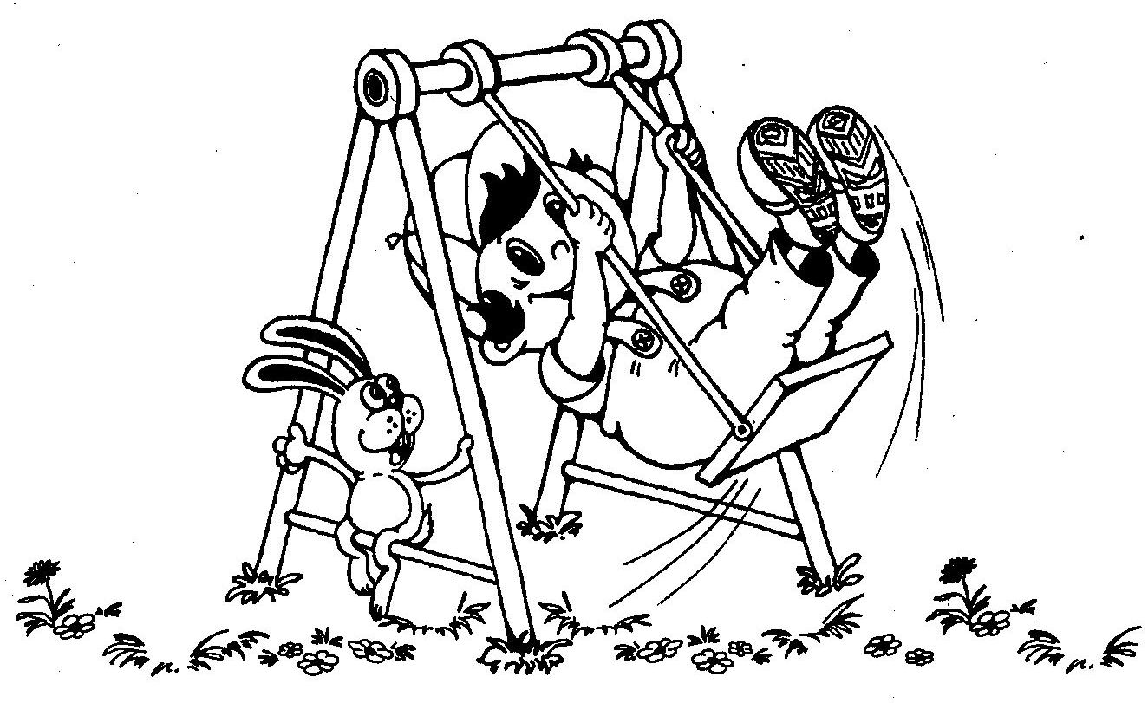

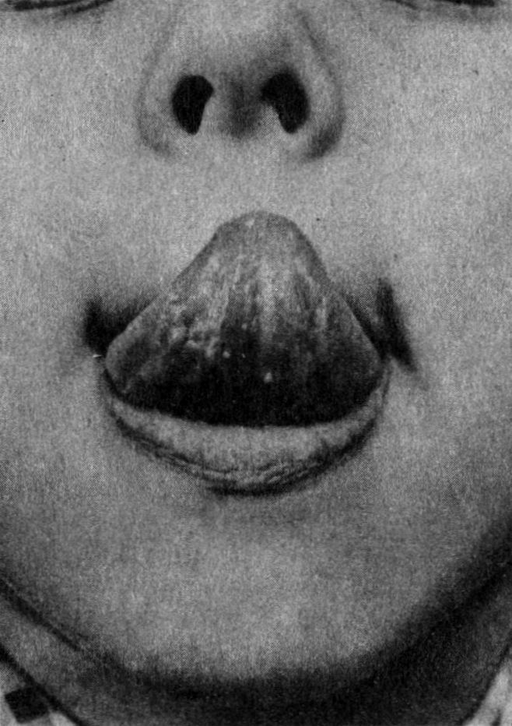

На качелях я качаюсь:
Вверх-вниз, вверх-вниз,
Я под крыши поднимаюсь,
А потом спускаюсь вниз.

Змейка

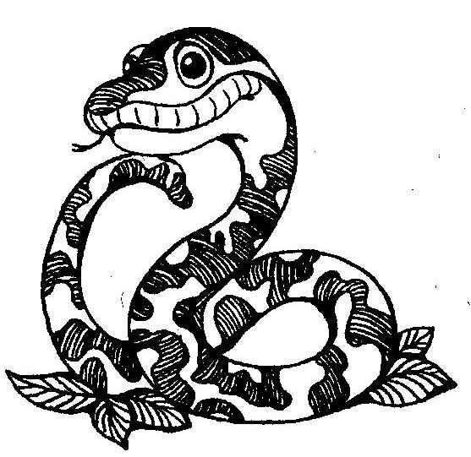

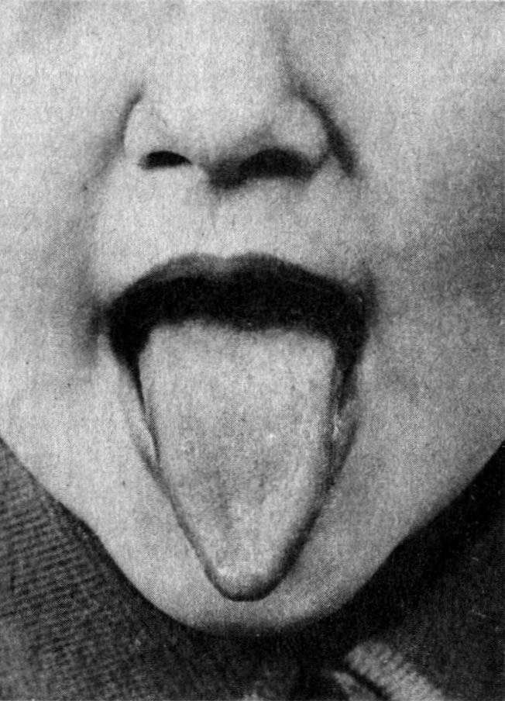

Язык в змейку превращается,
Упражнение начинается:

Вот вперед стремится змейка
Повторить за ней сумей-ка,
То бросается вперед,
То скорей назад ползет.
Вновь движенье повторяется,
Язык в змейку превращается.

Горка

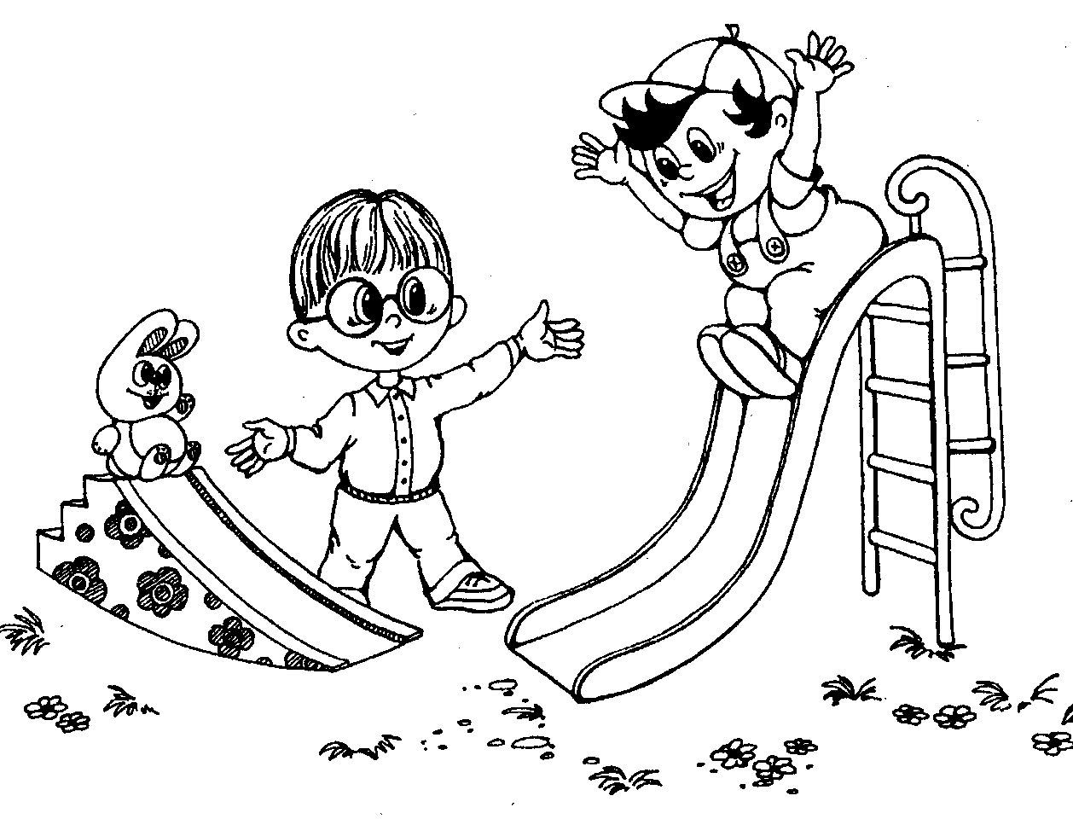

Вот так горка, что за чудо!
Выгнулся язык упруго:
Кончик в зубы упирается
Бока кверху устремляются.

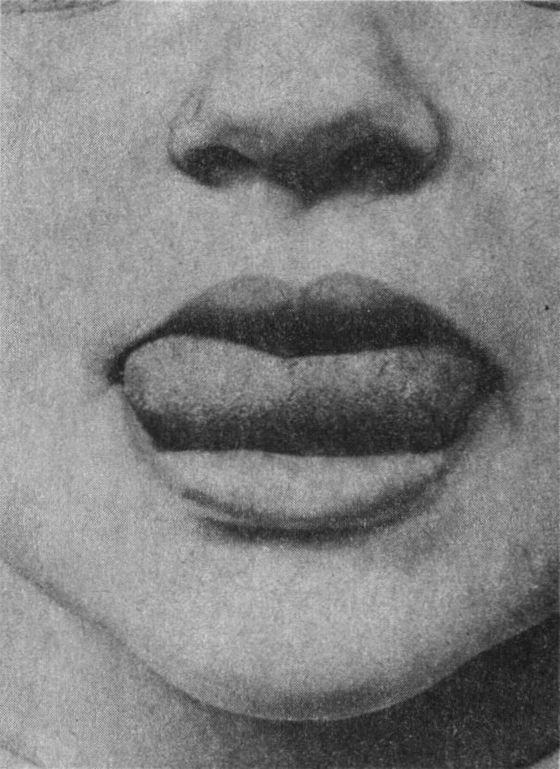

Язычок у нас силач-
В зубы упирается,
сильно напрягается,
Горкой выгибается,
Силачу пора на отдых
Чтобы смог он полежать,
Мышцы будем расслаблять.

Вкусное варенье

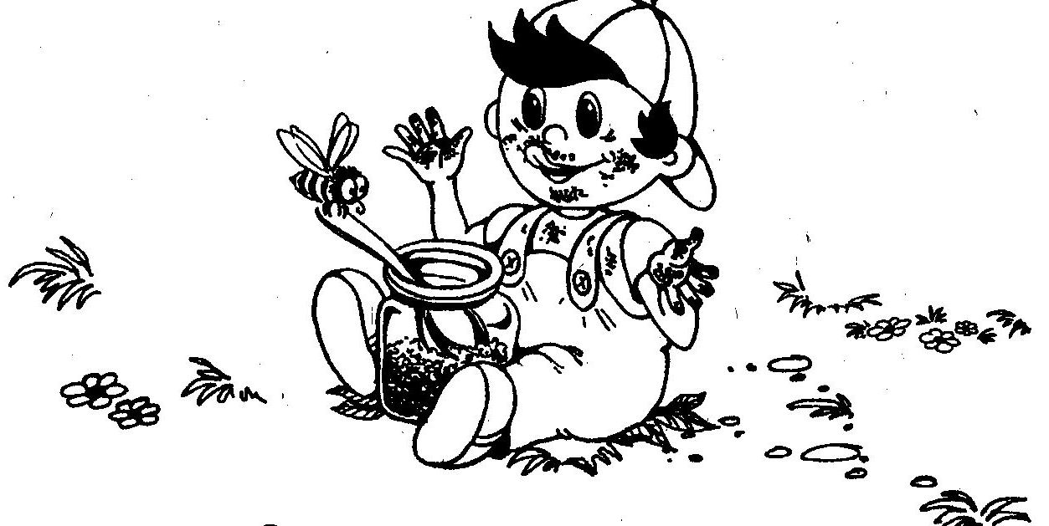

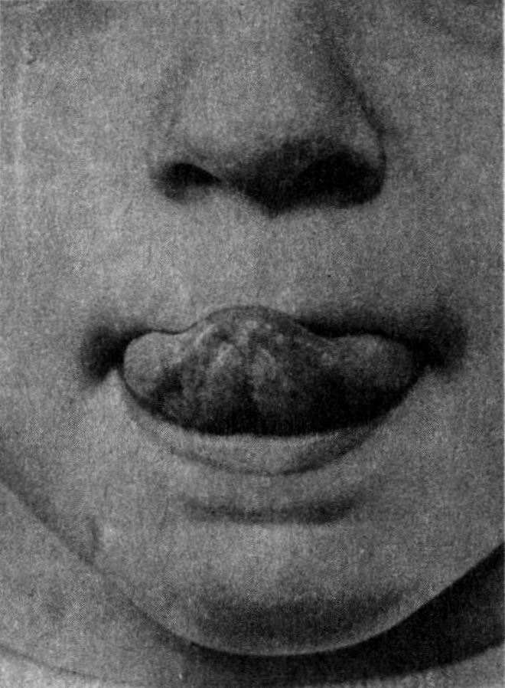

Ох, и вкусное варенье!
Жаль, осталось на губе
Язычок я подниму,
И остатки оближу.

Маляр

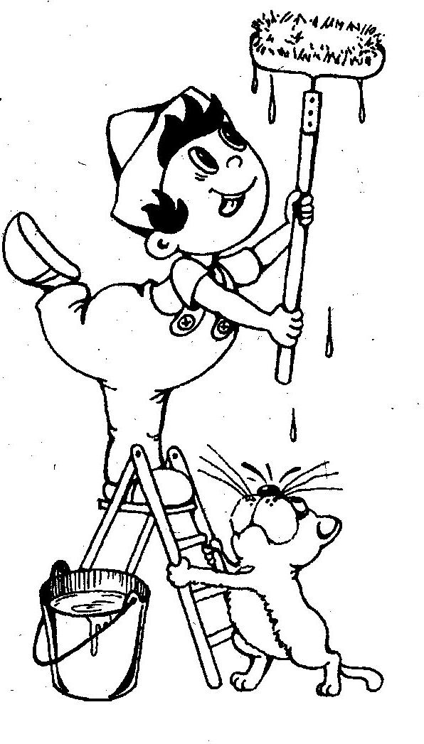

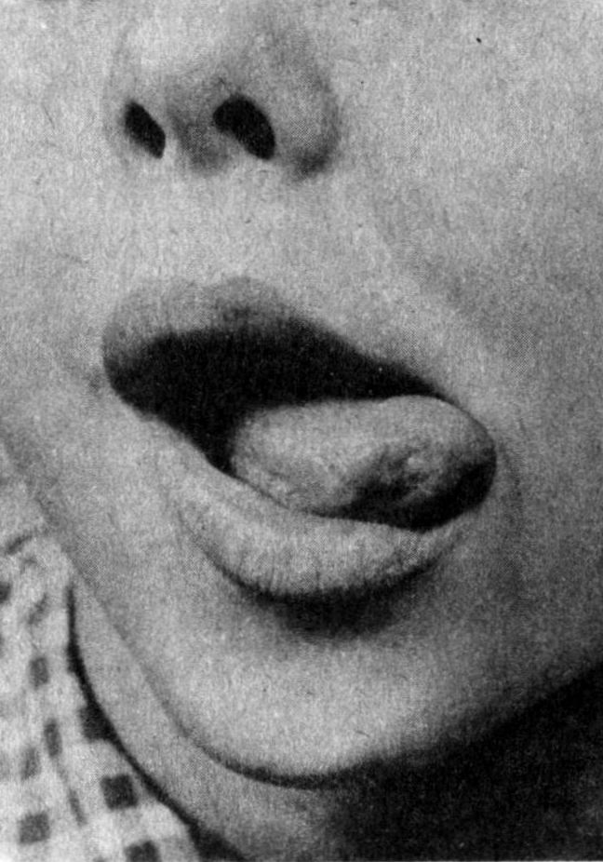

Красить потолок пора,
Пригласили маляра.
Челюсть ниже опускается,
Язык к небу поднимается.
Поведет вперед-назад,
Наш маляр работе рад!

Катушка

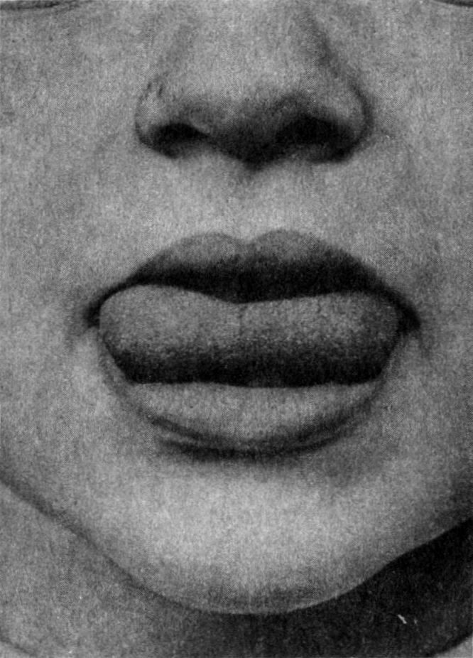

Язычок я выгибаю,
Катушку изображаю:
1, 2, 3, 4, 5!
Язык можно убирать.

АРТИКУЛЯЦИОННАЯ ГИМНАСТИКА

ЗДРАВСТВУЙ, ЗДРАВСТВУЙ, ЯЗЫЧОК,
КРЕПКИЙ, СИЛЬНЫЙ МУЖИЧОК!
ВСТАЛО СОЛНЫШКО С УТРА
И ТЕБЕ ВСТАВАТЬ ПОРА.

ЧЕМ ТЫ УТРОМ ЗАНИМАЛСЯ?
ПРОСЫПАЛСЯ?
УМЫВАЛСЯ?
ЧИСТИЛ ЗУБКИ?
ВОТ ПРОСНУЛСЯ, ПОТЯНУЛСЯ,

СОЛНЦУ В НЕБЕ УЛЫБНУЛСЯ.
ТЫ ЗА ЗАВТРАКОМ СИДЕЛ?
КАК НА ЧАСИКИ СМОТРЕЛ?
БУТЕРБРОТ ОГРОМНЫЙ СЪЕЛ…
ЧАЙ ИЗ ЧАШЕЧКИ ПОПИЛ
И ВАРЕНЬЕМ ЗАКУСИЛ.
И БЕГОМ НА УЛИЦУ!

ЧТО-ТО НЕБО ХМУРИТСЯ-
ДОЖДЬ, НАВЕРНОЕ, ПОЙДЕТ.

НА ПОЛЯНЕ ГРИБ РАСТЕТ.
МЫ С ТОБОЮ ПОД ГРИБОМ
ДОЖДИК ЭТОТ ПЕРЕЖДЕМ.
И ПОЕДЕМ ПО ПЛОЩАДКЕ-
НА ЛОШАДКЕ, НА ЛОШАДКЕ /ТР-Р/

ЯЗЫЧОК ПОЧЕШЕТ СПИНКУ:
«Я, НАВЕРНОЕ, УСТАЛ,
Я, НАВЕРНО, ПЛОХО СПАЛ»…
ВОТ ВЕРНУЛСЯ ЯЗЫЧОК
И В КРОВАТКУ НА БОЧОК.
ОН НЕМНОЖЕЧКО ПОСПИТ-
И ОПЯТЬ ЗАГОВОРИТ…

Лопаточка

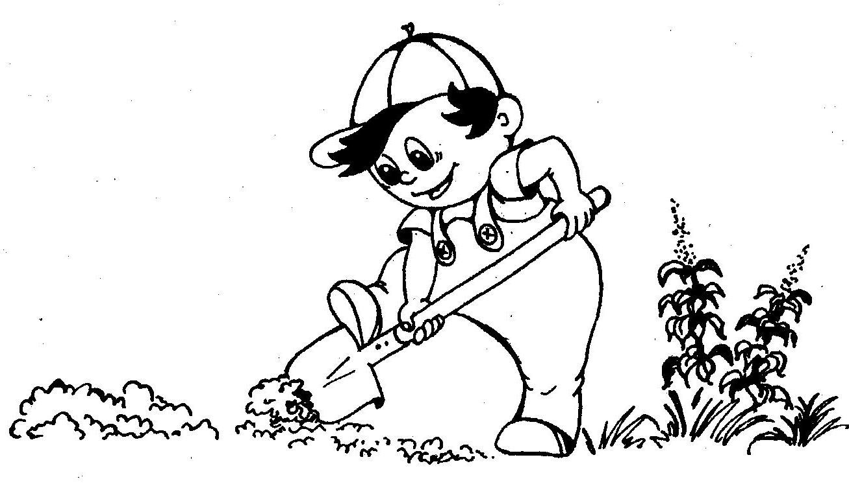

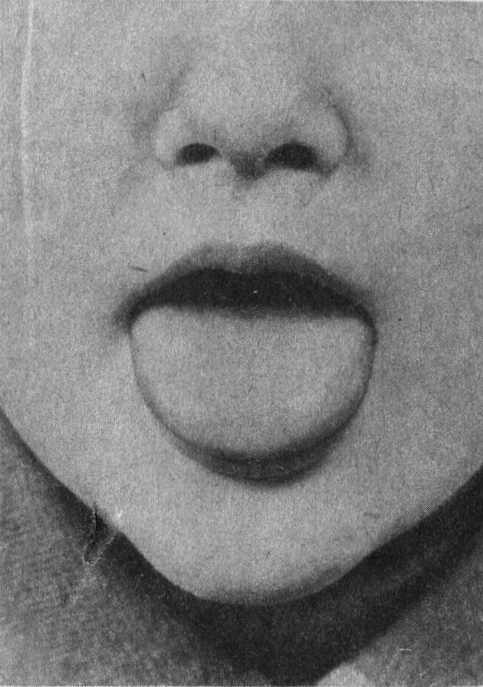

Язык лопатой положи,
И спокойно подержи.
Язык надо расслаблять
И под счет его держать:
1, 2, 3, 4, 5
Язык можно убирать.

Используемая литература:
Репина З.А. Буйко В. И. «Уроки логопедии»
«Основы логопедии – учебное пособие» под.ред.Т.Б.Филичевой, Г.В.Чиркиной.

